Droits d’auteurs et terminologie
2011

Les documents de ce manuel ont été créés par Diane Gibeault formatrice et facilitatrice en Forum Ouvert. Des articles et documents provenant de d’autres animateurs en Forum ouvert sont inclus sur le cédérom.

Ce manuel ne peut être reproduit dans son tout, ni être utilisé pour faire de la formation sans l’autorisation de l’auteure Diane Gibeault. Par contre, les participants à la formation Forum Ouvert ont la permission de reproduire des documents individuels du manuel et du cédérom pour leur usage personnel dans le cadre de leur travail ou d’autres activités, à condition que les noms des auteurs soient retenus lorsqu’ils apparaissent sur les documents.

Dans ce manuel, le nom de l’auteur Diane Gibeault n’est pas indiqué sur certains documents destinés aux clients afin de faciliter la création d’un lien de confiance entre vous et le client. C’est aussi pour que vous, les participants à cette formation, puissiez adapter ces documents à des situations particulières, à une terminologie qui vous est propre ou qui correspond à celle des groupes concernés.

Par contre, lorsque la question de l’origine des documents est soulevée, l’auteur apprécie que le crédit lui soit accordé. L’intention de cette approche est de favoriser l’utilisation du matériel et de la méthode Forum Ouvert tout en reconnaissant le travail d’auteur.

Pour renseignements supplémentaires, vous pouvez joindre:

Diane Gibeault
Diane Gibeault & Associé.es-Associates
191, avenue Juliette, Ottawa Canada, K1K 2T5
Téléphone : (613) 744-2638
diane.gibeault@rogers.com
www.dianegibeault.com

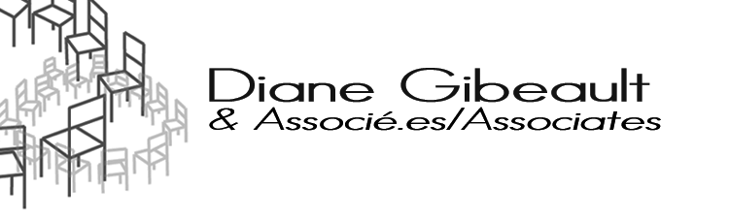

Terminologie

Faciliter : Le terme « faciliter » est souvent utilisé plutôt qu’animer car il représente mieux l’approche et le rôle de l’intervenant en Forum Ouvert. Dans cette méthode Forum Ouvert, l’animateur est davantage un guide et un gardien de la démarche. Il est moins visible et n’a pas le même rôle de stimuler et de soutenir l’énergie du groupe tel qu’on le retrouve dans l’animation classique. En Forum Ouvert, les acteurs à l’avant plan sont les participantes et participants. Ils sont le moteur de leur énergie collective.

Genre - Pour faciliter la lecture des documents, lorsque seul le masculin est utilisé, il désigne aussi bien les femmes que les hommes.

Remerciements à Esther Matte et Larry Peterson pour leurs révisions et leurs contributions.

